腻子涂刮器
产品说明：

腻子涂刮器是根据GB1727—92《漆膜一般制备法》中的涂刮法设计制造的。腻子涂刮器适用于在各种底材（马口铁板、钢板、铝板）上均匀地制备腻子涂膜及厚漆涂膜，以备测定漆膜的一般性能。
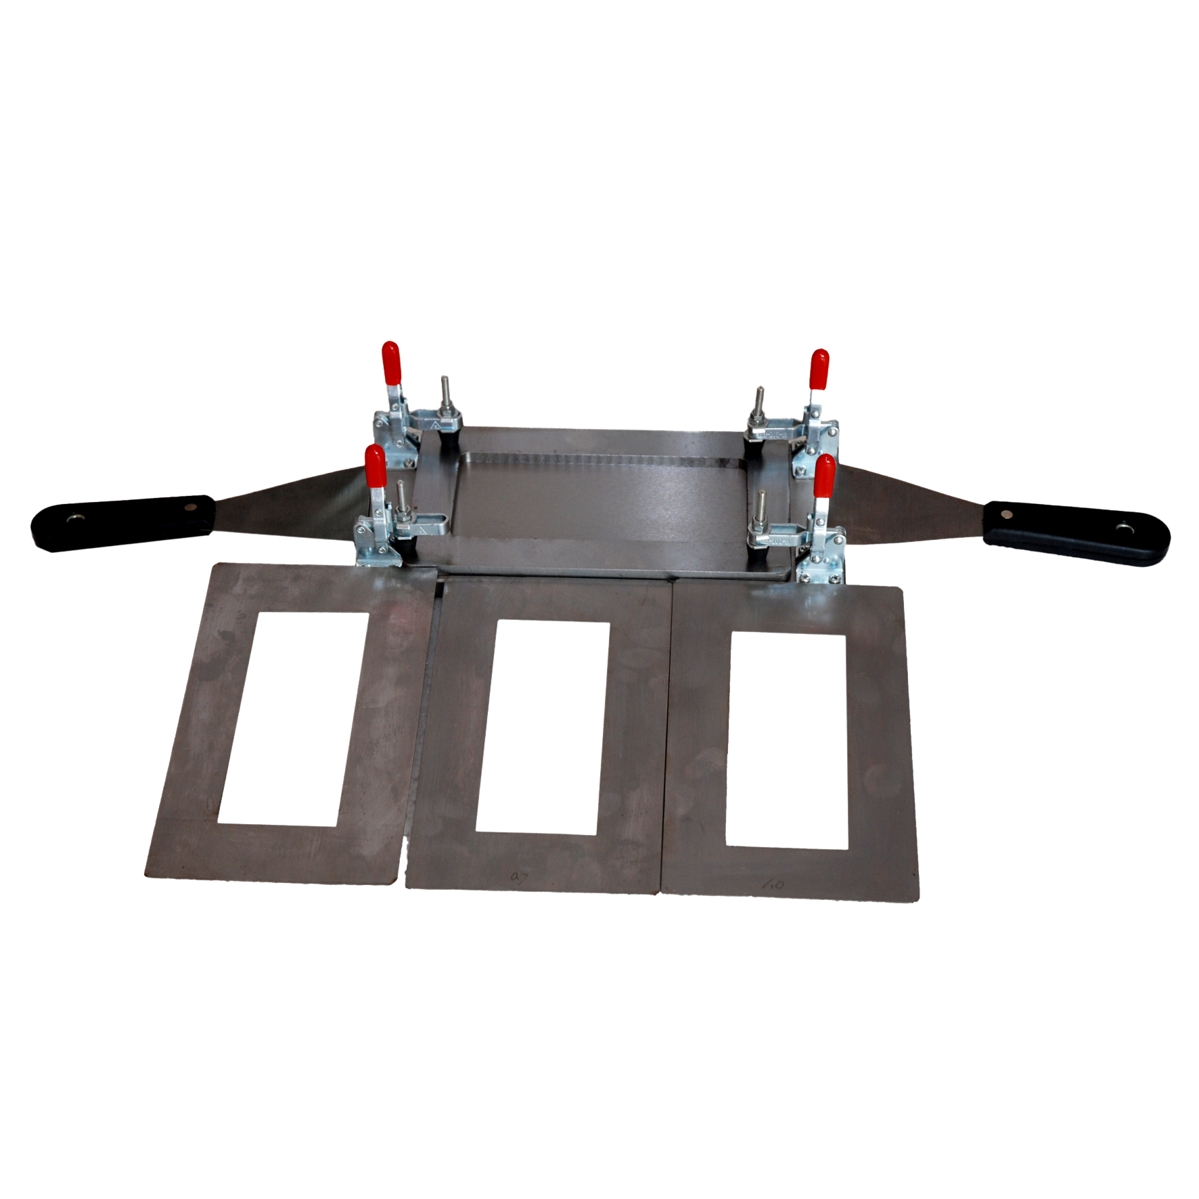
产品特点：
1．结构
腻子涂刮器由底板、膜框及刮刀组成。在底板上有四个弹簧压紧柱，以固定膜框制备涂膜。
2．工作原理
在底板上固定住标准后，用刮刀从上到下用力压刮在模板厚度下形成的均匀腻子膜厚，腻子涂刮器的标准模板有三种不同的厚度（1±0.05 0.7±0.035 0.5±0.03）按产品标准要求的腻子厚度可供选择，由于涂料中固体成分不同，由湿膜成为干膜的时候，形成的干膜厚度亦不同，因而在选择使用标准厚度膜框时应充分考虑这一点。

订购信息： TR 3803-－腻子涂刮器

